Музыкально-дидактические игры представлены в определённой последовательности постепенно усложняющихся музыкально-сенсорных задач. Основное игровое действие - загадывание и отгадывание - присутствует в каждой игре. Каждая игра требует от детей самостоятельных действий в восприятии и различении музыкальных звуков.
С целью развития самостоятельной музыкальной деятельности детей в каждой возрастной группе созданы «музыкальные уголки», где есть все необходимое оборудование, в том числе и музыкально-дидактические игры, соответствующие возрасту.
Данные игры представляют интерес не только для педагогов - музыкантов, но и для - воспитателей, педагогов - психологов, логопедов и родителей. Главное - они способны побудить и взрослого, и ребенка развивать собственные музыкальные и творческие идеи и придумывать новые игры

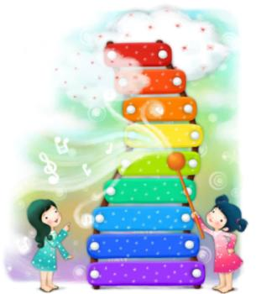
ИГРЫ ДЛЯ РАЗВИТИЯ ЗВУКОВЫСОТНОГО СЛУХА
Веселая лесенка
Цель: закрепление знаний детей о постепенном движении мелодии вверх и вниз, развивать память, мышление.

№1 Игровой материал.
Карточки по числу играющих, на каждой нарисованы пять линеек (нотный стан), кружочки-ноты, детские музыкальные инструменты (балалайка, металлофон, триола).

Ход игры. Ребенок-ведущий играет мелодию на одном из инструментов вверх, вниз или на одном звуке. Дети должны на карточке выложить ноты-кружочки от первой линейки до пятой, или от пятой до первой, или на одной линейке.

№2 Игровой материал.
Лесенка из пяти ступенек игрушки (матрешка, мишка, зайчик), детские музыкальные инструменты (аккордеон, металлофон, губная гармошка).

Ход игры. Ребенок-ведущий исполняет на любом инструменте мелодию, другой ребенок определяет движение мелодии вверх, вниз или на одном звуке и соответственно передвигает игрушку (например, зайчика) по ступенькам лесенки вверх, вниз или постукивает на одной ступеньке. Следующий ребенок действует другой игрушкой. (В игре участвует несколько детей.) Игра проводится в свободное от занятий время.

Игра проводится во время занятий и в свободное время.

Бубенчики
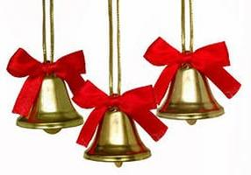
Цель: Закрепление знаний детей о высоких и низких звуках, развитие детского творчества. Развитие направленности слухового внимания.

№ 1 Игровой материал. Карточки (по числу играющих) с изображением трех бубенчиков: красный - «дан», зеленый - «дон», желтый - «динь»; маленькие карточки с изображением таких же бубенчиков (на каждой по одному) или кружочки любого цвета; металлофон.

Ход игры. Воспитатель - ведущий показывает детям большую карточку с бубенчиками: «Посмотрите, дети, на этой карточке нарисованы три бубенчика. Красный бубенчик звенит низко, мы назовем его «дан», он звучит так (поет до первой октавы): «дан-дан-дан». Зелёный бубенчик звенит немного выше, мы назовем его «дон», он звучит так (поет ми первой октавы): «дон-дон-дон.» Желтый бубенчик звенит самым высоким звуком, мы назовем его «динь», и звучит он так (поет соль первой октавы): «динь-динь-динь». Педагог просит детей спеть, как звучат бубенчики: низкий, средний, высокий. Затем всем детям раздают по одной большой карточке. Воспитатель показывает маленькую карточку, например, с желтым бубенчиком. Тот, кто узнал, как звучит этот бубенчик, поет «динь-динь-динь-динь» (соль первой октавы). Воспитатель дает ему карточку (или кружочек), и ребенок закрывает ею желтый бубенчик на большой карточке. Металлофон можно использовать для проверки ответов детей, а также в том случае, если ребенок затрудняется спеть (он сам играет на металлофоне).
.

ИГРЫ ДЛЯ РАЗВИТИЯ РИТМИЧЕСКОГО СЛУХА
Придумай рассказ
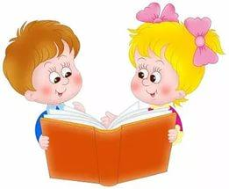
Цель: Развивать ритмический слух, память, речь, творческие способности.
Игровой материал. Металлофон, бубен, угольник, ложки, музыкальный молоточек, барабан.

Ход игры. Музыкальный руководитель предлагает детям придумать небольшой рассказ о своем путешествии, которое можно изобразить на каком-либо музыкальном инструменте. «Послушайте, я расскажу вам историю, - говорит музыкальный руководитель. — Оля вышла на улицу, спустилась по лестнице (играет на металлофоне). «Увидела подружку, она очень хорошо прыгала через скакалку. Вот так (ритмично ударяет в барабан). Оле тоже захотелось прыгать. И она побежала домой за скакалками, перепрыгивая через ступеньки (играет на металлофоне). Мой рассказ вы можете продолжить или придумать свой рассказ».
Игра проводится на занятии и в свободное от занятий время.

Солнышко и дождик
Цель: Развивать ритмический слух, память, крупную моторику, творческие способности, услышать и воспроизвести капли дождя и лучи солнца.
а) в движении,
б) в игре на музыкальных инструментах.

Ход игры:
1 вариант: Когда звучит музыка, изображающая дождь, дети выполняют «танец ладошек» (шлёпают ладошками одна об одну). На смену музыки выполняют плавные движения, как нежные, тёплые «лучи солнца». Повтор - «танец ладошек».
2 вариант: Импровизированный танец «Капелек и солнечных лучиков» с лентами голубого и оранжевого цвета. 4вариант:

ИГРЫ ДЛЯ РАЗВИТИЯ ТЕМБРОВОГО
СЛУХА
Угадай и повтори
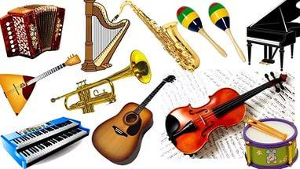
Цель: развитие тембрового слуха, музыкальной памяти, внимания.
1 вариант:
Игровой материал. Аккордеон, металлофон, арфа (каждого инструмента по два), колокольчик, четыре деревянные ложки.
Ход игры. Двое детей сидят спиной друг к другу. Перед ними на столах лежат одинаковые инструменты. Один из играющих исполняет на любом инструменте ритмический рисунок, другой повторяет его на таком же инструменте. Если ребенок правильно выполняет музыкальное задание, то все дети хлопают. После правильного ответа играющий имеет право загадать следующую загадку. Если ребенок ошибся, то он сам слушает задание.
2 вариант:
Игровой материал. Карточки (по числу играющих), на одной половине которых изображение детских музыкальных инструментов, другая половина пустая; фишки и детские музыкальные инструменты
Ход игры. Детям раздают по нескольку карточек (3—4). Сначала музыкальный руководитель (в дальнейшем это будет ребёнок) проигрывает мелодию или ритмический рисунок на каком-либо инструменте (перед ведущим небольшая ширма). Дети определяют звучание инструмента и закрывают фишкой вторую половину карточки. Игру можно провести по типу лото. На одной большой карточке, разделенной на 4—6 квадратов, дается изображение различных инструментов (4—6). Маленьких карточек с изображением таких же инструментов должно быть больше и равно количеству больших карт. Каждому ребенку дают по одной большой карте и 4—6 маленьких. Игра проводится так же, но только дети закрывают маленькой карточкой соответствующее изображение на большой.
Отгадай что звучит?
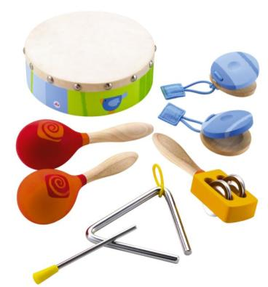
Цель: развитие тембрового слуха, музыкальной памяти, внимания.

Игровой материал. Аудиозапись инструментальной музыки, знакомой детям; детские музыкальные инструменты (пианино, аккордеон, скрипка и т.д.).

Ход игры. Дети сидят полукругом перед столом, на котором находятся детские инструменты. Им предлагают прослушать знакомое музыкальное произведение, определить, какие инструменты исполняют это произведение, и найти их на столе.
Игра проводится на музыкальном занятии с целью закрепления пройденного материала по слушанию музыки, а также в часы досуга.

Музыкальные загадки
Цель:развитие тембрового слуха, музыкальной памяти, внимания.
Игровой материал. Металлофон, треугольник, бубенчики, бубен, арфа, цимбалы.
Ход игры. Дети сидят полукругом перед ширмой, за которой на столе находятся музыкальные инструменты и игрушки. Музыкальный руководитель (потом это может быть ребёнок) проигрывает мелодию или ритмический рисунок на каком-либо инструменте. Дети отгадывают. За правильный ответ ребенок получает фишку. Выигрывает тот, у кого окажется большее число фишек.

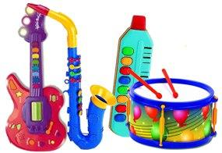

ИГРЫ ДЛЯ РАЗВИТИЯ ТЕМБРОВОГО
СЛУХА
Найди игрушку
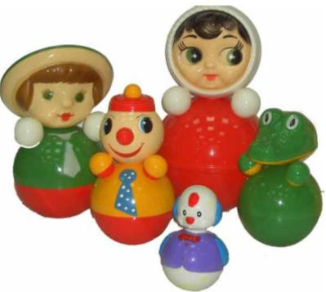
Цель: развитие динамического слуха, внимания, певческих навыков.
1 вариант
Игровой материал. Любая игрушка. Ход игры. Дети выбирают водящего. Он уходит из комнаты. Все договариваются, куда спрятать игрушку. Водящий должен найти ее, руководствуясь громкостью звучания песни, которую поют все дети: звучание усиливается по мере приближения к месту, где находится игрушка, или ослабевает по мере удаления от нее. Если ребенок успешно справился с заданием, при повторении игры он имеет право спрятать игрушку.

Игру можно провести как развлечение.

2 вариант
Игровой материал. Игровое поле, молоточек, колобок и несколько различных небольших предметов, изображающих стог сена, бревно, пенек, муравейник, елку. Все это расставляется на игровом поле в любом- порядке. Ход игры. Дети рассматривают фигурки на игровом поле; затем выбирают водящего, он выходит за дверь или отворачивается от остальных играющих. Дети договариваются, за какую фигурку они спрячут колобок, и зовут водящего: «Укатился колобок, колобок - румяный бок,
Как же нам его найти, к деду с бабой принести?
Ну-ка, (Ира), по дорожке походи, походи
И по песенке веселой колобок отыщи».
Все поют любую знакомую песню. Водящий берет молоточек и водит им по дорожкам от фигурки к фигурке. Если молоточек находится далеко от той фигурки, за которой спрятан колобок, то дети поют тихо, если близко — громко.

3 вариант
Игровой материал. Игровое поле, щенок, 2-3 небольших бочонка, молоточек с матрешкой на конце.
Ход игры. Дети договариваются, в какую из бочек они спрячут щенка, и зовут водящего:
«Вот щенок наш убежал, спрятался за бочку,
Во двор (Саша), поспеши и щенка нам отыщи,
Мы не будем помогать, будем песню запевать.»
Далее игра проводится так же, как и предыдущая.

Передай мяч
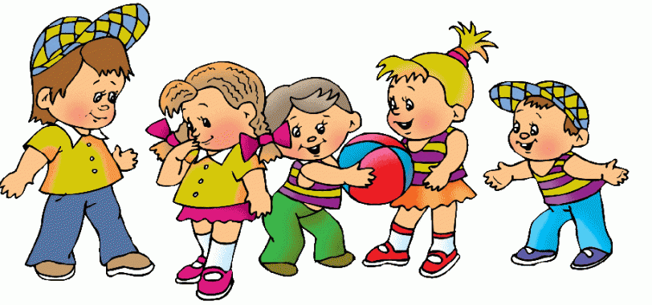
Цель игры: обучить детей восприятию контрастных динамических оттенков в движении.
Музыкальный материал: «Вальс цветов» из балета П.И. Чайковского «Щелкунчик».
Движения, используемые в игре: плавные движения рук влево и вправо в процессе передачи мяча с соответствующим поворотом корпуса и головы.
Ход игры Дети стоят, образуя круг.
Педагог оговаривает с ними условия игры: под громкое звучание музыки мячик передавать вправо, под тихое - влево.
Игра продолжается столько, сколько она вызывает эмоциональный отклик у детей.
Примечания:
- Педагог перед началом игры обязательно должен напомнить детям о динамике звука, т.е. о силе звучания музыки /тихо-громко/.
- В процессе игры очень важно, чтобы дети реагировали на смену динамики без суеты и разговоров, внимательно слушали музыку.
- Музыкальному руководителю необходимо объяснить детям, что под громкую музыку движения рук могут быть более энергичными и волевыми, а если музыка звучит тихо – более нежными и плавными.

ИГРЫ НА ОПРЕДЕЛЕНИЕ ХАРАКТЕРА МУЗЫКИ
Побери музыку
Цель: Учить детей различать характер музыки (лирический, героический, комический)

Игровой материал: Три карточки, на них изображены шапочка клоуна, корона, будёновка, фишки.

Ход игры: Дети прослушивают музыкальные пьесы: «Кавалерийская», «Вальс», «Клоуны» узнают их, называют. За правильные ответы получают фишки.

Снежинки и снеговики
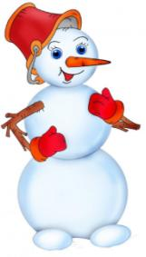
Цель: Развивать умение различать спокойную и бодрую танцевальные мелодии, эмоционально двигаться, соответственно характеру музыки.
Музыкальные произведения: «Старинный русский вальс»; «Школьная полька», музыка А. Островского.
Ход игры.
1 вариант. Дети, разделенные на две подгруппы, сидят около пианино. Под музыку польки дети одной подгруппы — снеговики — должны хлопать в ладоши. Под музыку вальса дети другой подгруппы — снежинки — должны плавно вращать кистями рук. Произведения исполняются 6—8 раз в разной последовательности. Выявляются победители, и по их желанию исполняется любая песня или игра зимней тематики.

2 вариант. Снеговики и снежинки сидят на стульях у противоположных стен комнаты. При звучании польки по комнате двигаются шагом пол снежинки. Во время звучания вальса бегают и плавно кружатся
Произведения исполняются 6—8 раз в разной последовательности. С окончанием звучания музыки снеговики ловят снежинок.

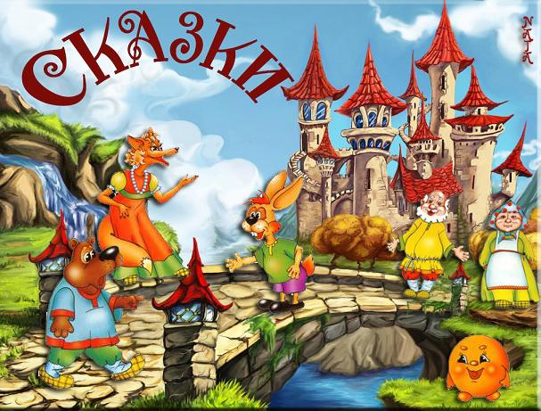
Угадай сказку

Цель: Различать контрастный характер частей в музыке в связи с её содержанием и развитием музыкального образа.

Игровой материал: Две карточки с изображением Красной Шапочки и Волка. По две карточки зелёного и оранжевого цвета.

Ход игры:
1-й вариант. После прослушивания музыкальной пьесы, в которой три части (разнохарактерные), дети выкладывают карточки в той последовательности, в которой прозвучали части музыкальной пьесы.

Музыкальный репертуар: «Красная Шапочка и Серый волк» Г.Левкодимова.

2-й вариант. Дети выполняют почти такое же задание, но характер частей музыки обозначают квадратами разного цвета. Красная Шапочка - оранжевый квадрат, Волк - зелёный квадрат.

ИГРЫ НА ОПРЕДЕЛЕНИЕ ЖАНРА
МУЗЫКИ
Песня, танец, марш.
Цель. Развивать представление об основных жанрах музыки, способность различать песню, марш, танец.

Игровой материал. Заранее заготовить карточки: девочка поющая, шагающий мальчик, пляшущая девочка.

Ход игры. Дети слушают поочередно музыкальные пьески и после прослушивания поднимают определенную карточку, соответствующую музыкальному жанру, применяя термин (танец, песня и марш).

Музыкальный репертуар:
«Марш» музыка Ломовой, («Марш» музыка Е.Тиличеевой),
«Дружные пары» музыка Штрауса,
«В траве сидел кузнечик», «Антошка» музыка В. Шаинского

ИГРЫ НА РАЗВИТИЕ МУЗЫКАЛЬНОЙ ПАМЯТИ
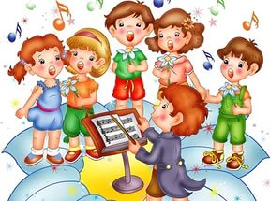
Сколько нас поет?
Цель: развивать музыкальную память и слух.
Игровой материал. 1) Планшет, три матрешки - картинки большого размера, игровые карточки с тремя прорезями (можно обойтись и без них), три матрешки-картинки (для каждого играющего), музыкальные инструменты. 2) Три карточки с изображением поющих детей (на первой одна девочка, на второй двое детей, на третьей трое.)

Ход игры. Музыкальный руководитель (потом это может быть ребёнок) - ведущий играет на одном из инструментов один, два или три разных звук. Дети определяют количество звуков и вставляют в прорези своих карточек (если они есть) или показывают соответствующее число матрёшек. Вызванный ребенок выкладывает матрешек на планшете. Надо обязательно напомнить детям, что они должны брать столько матрешек, сколько разных звуков услышат. Если дважды звучит один и тот же звук, то поет только одна матрешка. При выполнении игры с другим игровым материалом дети поднимают карточки с изображением одной, двух или трех поющих девочек в соответствии с количеством звуков.
Послушай и отгадай
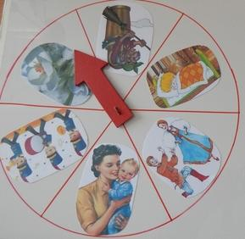
Цель: развивать музыкальную память и слуховое внимание.
Игровой материал. На планшете(экране) располагаются иллюстрации к программным произведениях по слушанию или пению, в центре вращающаяся стрелка.
Ход игры. Вариант 1. В записи или на фортепиано исполняется знакомое детям произведение. Вызванный ребенок указывает стрелкой на соответствующую иллюстрацию, называет композитора, написавшего музыку.
Вариант 2.Ведущий исполняет на металлофоне мелодию программной песни. Ребенок стрелкой указывает на картинку, которая подходит по содержанию к данной мелодии. Вариант 3. Ребенок-ведущий стрелкой указывает на какую-либо картинку, остальные дети поют песню, соответствующую содержанию этой картинки.
Первый и второй варианты игры используются на музыкальных занятиях в разделе слушания и пения. Третий вариант обыгрывается детьми самостоятельно в свободное от занятий время. Игра может быть использована и в группах младшего дошкольного возраста.
ИГРЫ НА РАЗВИТИЕ ТВОРЧЕСКИХ
НАВЫКОВ
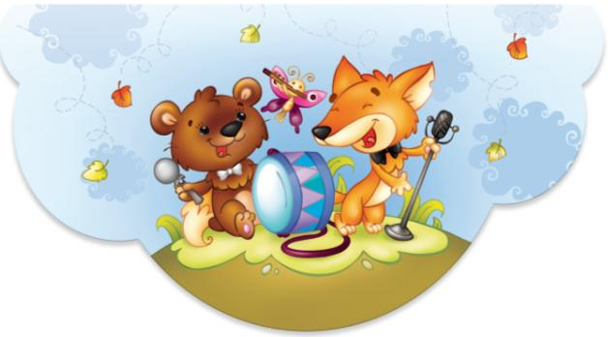
Веселый оркестр

Цель: закреплять навыки игры на музыкальных инструментах, развивать творческие способности .

Игровой материал. Аудиозапись «Неаполитанской песни» П.И.Чайковского, детские музыкальные инструменты, которые раздаются детям (бубен, барабан, колокольчики, дудочка, треугольник, музыкальный молоточек).

Ход игры: ребенок слушает сначала произведение, определяет его ритм, настроение. Потом, по показу взрослого дети пробуют применять прием оркестровки. Они повторяют ритм песни, как бы подыгрывая на музыкальном инструменте. Потом, в кульминационной части песни, инструменты звучат все одновременно. В качестве творческого задания детям предлагается проявить творчество: украсить звучание.

Например, где-то можно уловить звон колокольчика, удар в барабан или бубен, металлофон. В такой музыкально-дидактической игре дети различают характер музыки, настроение пытаются подстроиться под определенный ритм и уловить малейшие его изменения и проявляют творчество, что играет немаловажную роль в развитии чувства ритма.

Придумай песенку
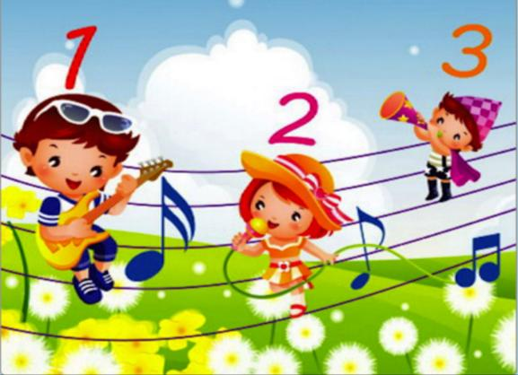

Цель: Развивать песенное творчество детей.

Игровой материал: Карточки с изображением животных, картин природы, каких - либо предметов (например, зайка, белка, цыпленок, машина, пароход, картины природы и т. д.). Картинки-дубликаты, которые находятся у музыкального руководителя (ведущего)

Ход игры. Ребенок, выбравший одну, две карточки должен сочинить по содержанию картинки на карточке песню на заданный текст из одной, двух, трех строчек. Музыкальный руководитель читает текст: Рыжий маленький зверек по деревьям прыг да скок. Ребенок, у которого на карточке оказался рисунок белочки, пробует сочинить попевку, после чего получает от ведущего карточку-дубликат и закрывает на карточке белочку. Затем ведущий читает следующий текст на новой картинке, игра продолжается. Если же у ребёнка не получилось ни мелодии, ни ритма ведущий оставляет картинку-дубликат у себя, а игра продолжается дальше. Дети быстро запоминают тексты и вскоре могут играть в игру самостоятельно, без участия взрослого. Здесь уже можно ввести правила игры: кто первый закроет карточку (не менее двух картинок), тот становится ведущим. Стишки - попевки можно взять из детских песенок, стихов.

